交易成本并没有作为模型的输入，而是作为超参数参与到了强化学习模型的训练中，所以为了讨论本模型对其敏感度，我们需要对交易成本进行采样，并在采样出的样本空间内运行训练好的模型得出答案，计算出目标函数值即最终的收益率，并计算改变改变率即可实现敏感度分析，接下来我们将介绍更多的实现细节。

1. 在这里我们采用了均匀采样与蒙特卡洛采样相结合的方法进行采样，第一部分样本空间由均匀采样在样本空间采得，因为希望更好地观察到原交易成本附近的模型运行结果以便更好地讨论敏感度，我们希望采样到的数据以原交易成本为中心采样呈现正态分布，故采用蒙特卡洛接受-拒绝式采样方法采得第二部分样本空间，我们共计采得200个样本，分布如图_所示
2. 我们依次运行样本空间中的数据并绘制出3D平面图如图_所示，从图中可以观察到收益率随交易成本相对平稳地变化，近似线性关系，变化趋势符合交易成本对收益率的影响趋势即随着交易成本上升收益率下降，且比特币的交易成本变化对收益率影响明显大于黄金, 我们的交易策略并没有因为交易成本的改变而出现失效
3. 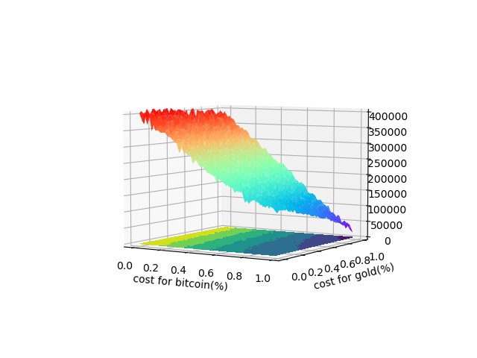，。
4. 我们的强化学习模型还可以针对新的交易成本进行fine-tune，可以进一步减少由于交易成本变化对模型策略的影响，我们根据均匀抽取5组样本，经过0.1GPU day的fine-tune我们得到了如下结果：

插入表格：

|  |  |  |
| --- | --- | --- |
| 成本 | Fune-tune前收益率 | Fune-tune后收益率 |
| [0.1,0,1] | 351247.12% | 382178.3% |
| [0.3,0,3] | 273217.21% | 302837.34% |
| [0.5,0.5] | 171232.19% | 181288.12% |
| [0.7,0.7] | 123881.55% | 121121.14% |
| [0.9,0,9] | 30122.1% | 319881.12% |

综上所述，我们可以得出本模型对交易成本的敏感度较低，收益率不会出现明显的异常波动，通过fine-tune，模型可以进一步适应不同的交易成本，本模型的泛化能力也在此体现。